บทที่ 3

การออกแบบและหลักการทำงาน

ระบบรักษาความปลอดภัยผ่านกล้องวิดีโอ เป็นระบบที่ทำงานร่วมกันระหว่างคาเมร่าบ็อกซ์และวิดีโอวิวเวอร์ในแต่ละส่วนจะมีการออกแบบการทำงานในส่วนฮาร์ดแวร์และซอฟต์แวร์ โดยส่วนกล้องวิดีโอจะเป็นการออกแบบที่เน้นในส่วนฮาร์ดแวร์เป็นหลักโดยมีหน่วยประมวลผลหลักคือไมโครคอนโทรลเลอร์ขนาด 8 บิต และอุปกรณ์ต่อพ่วงต่างๆ ไม่ว่าจะเป็นวงจรกล้องวิดีโอซีมอส บลูทูธโมดูล จอแสดงผลแอลซีดี เป็นต้น และส่วนแสดงภาพวิดีโอจะเป็นการออกแบบที่เน้นทางด้านซอฟต์แวร์เป็นหลักซึ่งเป็นแอพพลิเคชันที่รันอยู่บนเครื่องคอมพิวเตอร์โดยมีการอินเทอร์เฟซกับบลูทูธโมดูลเพื่อให้ในการสื่อสารกับกล้องวิดีโอ

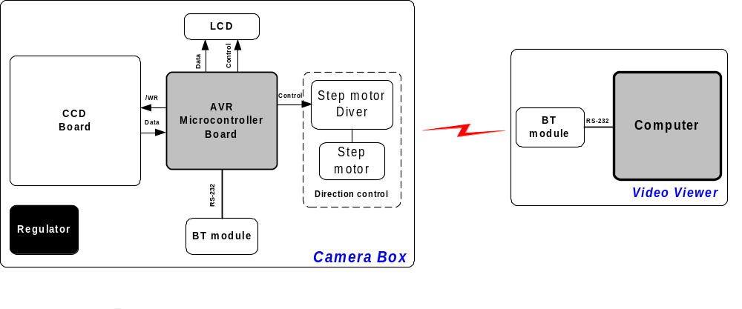รูปที่ 3-1 บล็อกไดอะแกรมของระบบ

จากรูปที่ 3-1 ได้แสดงบล็อกไดอะแกรมของระบบ ซึ่งจะแยกอธิบายออกเป็นสองส่วนด้วยกันคือส่วนฮาร์ดแวร์และส่วนซอฟต์แวร์ดังนี้
- การออกแบบส่วนฮาร์ดแวร์
ในส่วนฮาร์ดแวร์เป็นการออกแบบในส่วนคาเมร่าบ็อกซ์ ซึ่งเป็นกล้องวิดีโอที่ทำหน้าที่ในการตรวจรับภาพจากบอร์ดวงจงกล้องวิดีโอซีมอสแล้วส่งข้อมูลภาพที่ได้ไปให้ส่วนแสดงภาพวิดีโอโดยผ่านบลูทูธโมดูลซึ่งเป็นการส่งข้อมูลแบบไร้สายภายในคาเมร่าบ็อกซ์ยังมีจอแอลซีดีเพื่อใช้แสดงสถานะการทำงานของคาเมร่าบ็อกซ์ และมีชุดควบคุมการหมุนของบอร์ดกล้องวิดีโอซีมอสโดยใช้สเต็ปมอเตอร์เป็นตัวขับเคลื่อนคาเมร่าบ็อกซ์ แสดงในรูปที่ 3-2

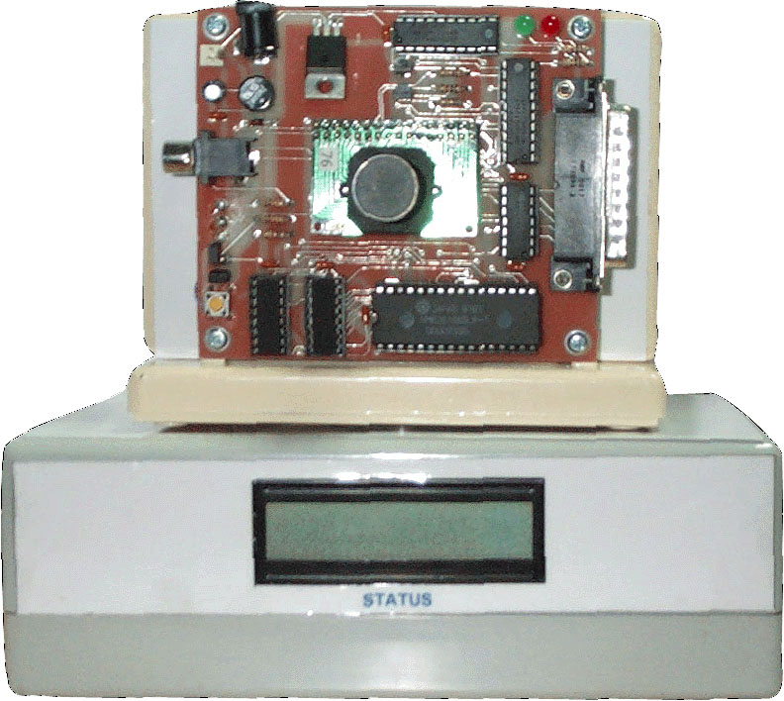

รูปที่ 3-2 คาเมร่าบ็อกซ์

การทำงานในส่วนฮาร์ดแวร์ของคาเมร่าบ็อกซ์จะประกอบด้วยส่วนการทำงานส่วนต่างๆ ดังแสดงในบล็อกไดอะแกรมดังรูปที่ 3-3

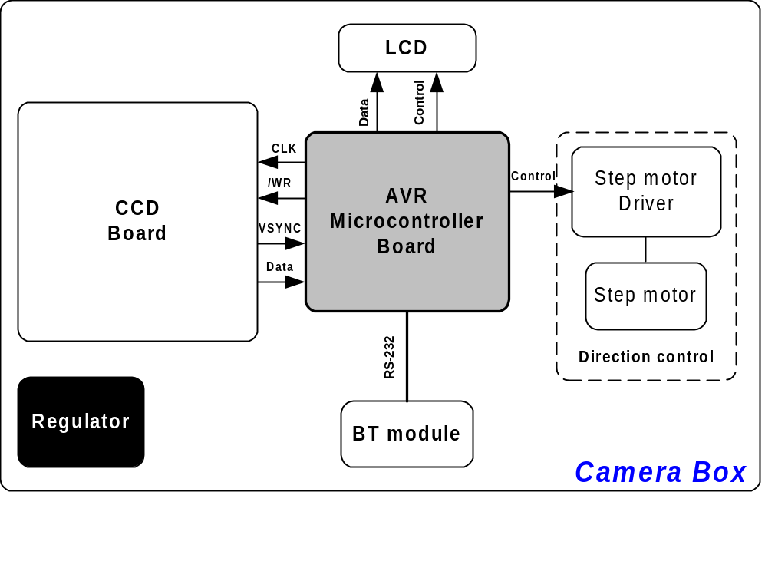
รูปที่ 3-3 บล็อกไดอะแกรมของคาเมร่าบ็อกซ์

จากรูปที่ 3-3 เป็นบล็อกไดอะแกรมของคาเมร่าบ็อกซ์ซึ่งจะแยกอธิบายส่วนประกอบต่างๆ ดังนี้

  - บอร์ดไมโครคอนโทรลเลอร์
เป็นบอร์ดประมวลผลหลักของคาเมร่าบ็อกซ์โดยใช้ไมโครคอนโทรลเลอร์ AVR (AT90S8535) ซึ่งเป็นไมโครคอนโทรลเลอร์ขนาด 8 บิต โดยมีสถาปัตกรรมเป็นแบบ RISC สามารถทำงานได้ 1 คำสั่งใน 1 สัญญาณนาฬิกา ทำให้ AT90S8535 มี throughputs 1 MIPS ต่อเมกะเฮิรตซ์ทำให้ผู้ออกแบบสามารถออกแบบให้มีความ optimize มากที่สุดกับ processing speed คุณสมบัติและรายละเอียดต่างๆ ของไมโครคอนโทรลเลอร์สามารถดูได้จากเว็บอ้างอิงในภาคผนวก ก.

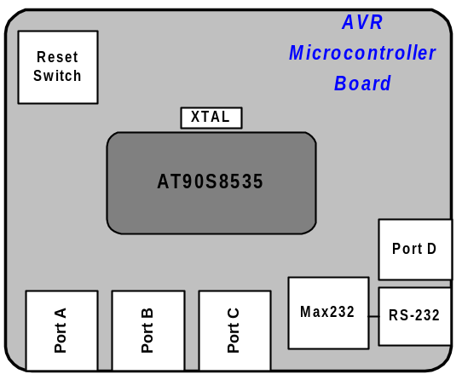

รูปที่ 3-4 บล็อกไดอะแกรมโครงสร้างภายในของบอร์ดไมโครคอนโทรลเลอร์

จากรูปที่ 3-4 บล็อกไดอะแกรมโครงสร้างภายในของบอร์ดไมโครคอนโทรลเลอร์นี้ได้ใช้ทรัพยากรต่างๆ ดังนี้
- ใช้ไมโครคอนโทรลเลอร์เบอร์ AT90S8535 ซึ่งมีหน่วยความจำต่างๆ ตามตารางด้านล่าง
Part | Flash | EEPROM | SRAM
AT90S8535 | 8K bytes | 512 bytes | 512 bytes

หน่วยความจำ Flash เป็นหน่วยความจำโปรแกรม และมีหน่วยความจำข้อมูลสองส่วนคือ หน่วยความจำ EEPROM และ SRAM
- ใช้สัญญาณนาฬิกา 7.3728 เมกะเฮิรตซ์
- ใช้ Programmable serial UART ซึ่งใช้ Baudrate ที่ 57.6 กิโลบิตต่อวินาที
- ใช้ RS-232 Transceiver โดยใช้ไอซี MAX232a ทำหน้าที่นี้
- ใช้ 32 Programmable I/O line ซึ่งสามารถแยกออกเป็น 4 พอร์ตคือ พอร์ต A พอร์ต B พอร์ต C และ พอร์ต D ในแต่ละพอร์ตสามารถโปรแกรมให้แต่ละบิตทำงานเป็นอินพุตหรือเอาต์พุตได้
- ใช้ Internal interrupt ซึ่งเป็น serial interrupt ที่ใช้กับ serial UART
ในด้านการพัฒนาโปรแกรมที่นำมาใช้กับบอร์ดไมโครคอนโทรลเลอร์นี้ได้พัฒนาโปรแกรมโดยใช้ภาษาระดับสูง คือ ภาษาซี โดยใช้คอมไพเลอร์ภาษาซีสำหรับไมโครคอนโทรลเลอร์ตระกูล AVR ซึ่งเรียกคอมไพเลอร์นี้ว่า ICC
หน้าที่หลักของบอร์ดไมโครคอนโทรลเลอร์ประกอบด้วยหน้าที่ดังต่อไปนี้
- ดึงข้อมูลภาพวิดีโอจากบอร์ดกล้องวิดีโอเพื่อส่งข้อมูลภาพวิดีโอที่ได้ผ่านบลูทูธโมดูลส่งไปยังส่วนแสดงภาพวิดีโอ

อินเทอร์เฟซบลูทูธโมดูลเพื่อทำงานสื่อสารกับบลูทูธโมดูลทำให้สามารถใช้งานเพื่อการเชื่อมต่อไปยังบลูทูธโมดูลตัวอี่น ซึ่งจะทำให้สามารถรับส่งข้อมูลได้
- แสดงผลจอแอลซีดีเป็นการแสดงสถานะการทำงานต่างๆ ควบคุมการแสดงผลจอแอลซีดีซึ่งมีการแสดงสถานะต่างๆ ดังนี้
- “Ready” คือ สถานะที่คาเมร่าบ็อกซ์พร้อมทำงาน
- “Waiting for connect” คือ สถานะที่คาเมร่าบ็อกซ์รอการร้องขอการสร้างการเชื่อมต่อจากวิดีโอวิวเวอร์
- “Connect Successfully” คือ สถานะที่คาเมร่าบ็อกซ์ตอบรับการร้องขอการสร้างการเชื่อมต่อ และการเชื่อมต่อนั้นได้สร้างขึ้นเรียบร้อยแล้ว
- “Sending Picture” คือ สถานะที่คาเมร่าบ็อกซ์กำลังทำการส่งข้อมูลภาพวิดีโอไปให้วิดีโอวิวเวอร์
- “Pausing” คือ สถานะที่คาเมร่าบ็อกซ์หยุดการส่งข้อมูลภาพวิดีโอชั่วคราว
- “Disconnect Successfully” คือ สถานะที่มีการยกเลิกการเชื่อมต่อระหว่างคาเมร่าบ็อกซ์กับวิดีโอวิวเวอร์
- ควบคุมการหมุนกล้อง ทำหน้าที่ในการควบคุมการหมุนของบอร์ดกล้องวิดีโอเพื่อเปลี่ยนทิศในการตรวจรับภาพให้สามารถครอบคลุมพื้นที่ได้มากขึ้น
ในหน้าที่การทำงานต่างๆ ที่มีความเกี่ยวข้องกับภาคฮาร์ดแวร์ในภาคต่างๆ ไม่ได้อธิบายโดยละเอียด แต่ได้อธิบายไว้ในหัวข้อต่อไปซึ่งสามารถดูรายละเอียดของแต่ละส่วนได้จากหัวข้อเหล่านั้นแทน

  - บอร์ดกล้องวิดีโอซีมอส
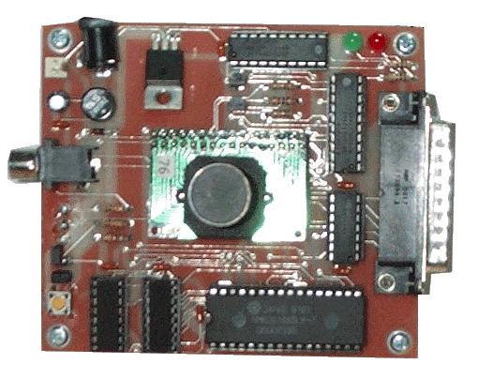

รูปที่ 3-5 บอร์ดกล้องวิดีโอซีมอส

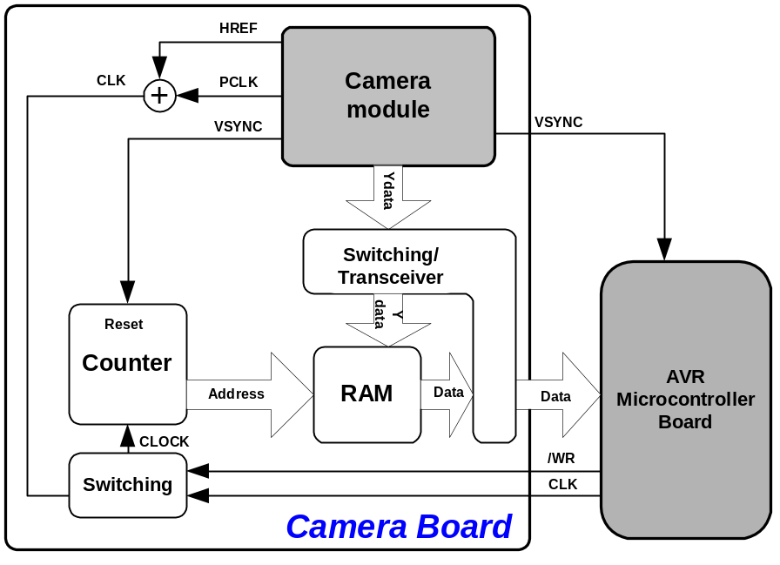

รูปที่ 3-6 บล็อกไดอะแกรมบอร์ดกล้องวิดีโอซีมอส

ในโครงงานนี้ได้นำกล้องวิดีโอซีมอส มาต่อใช้งานเป็นบอร์ดกล้องวิดีโอ โดยส่วนประกอบต่างๆ ได้แสดงไว้ในรูปที่ 3-6 ซึ่งส่วนประกอบหลักจะประกอบด้วยส่วนต่างๆ ดังนี้
- โมดูลกล้องวิดีโอ เป็นโมดูลในการรับภาพวิดีโอและให้ข้อมูลภาพที่ได้เป็นสัญญาณดิจิตอล และยังให้สัญญาณต่างๆ เกี่ยวกับภาพวิดีโอดังนี้
    - สัญญาณ PCLK เป็นสัญญาณนาฬิกาของข้อมูลภาพวิดีโอในแต่ละพิกเซล
    - สัญญาณ HREF เป็นสัญญาณอ้างอิงทางแนวนอนสำหรับการส่งข้อมูลภาพออกจากซีมอสเซนเซอร์ครบ 1 แถวทางแนวนอนของภาพวิดีโอ และแยกเฉพาะข้อมูลภาพวิดีโอจริงๆ ในแต่ละแถว ซึ่งปกติแล้วสัญญาณ PCLK จะส่งออกมามากกว่าจำนวนพิกเซลในแต่ละแถว (ดูจากภาคผนวก ก.)
    - สัญญาณ VSYNC เป็นสัญญาณอ้างอิงทางแนวตั้งสำหรับการส่งข้อมูลภาพออกจากซีมอสเซนเซอร์ครบ 1 ภาพ
ซึ่งสัญญาณต่างๆ เหล่านี้จะนำมาใช้ในวงจรบอร์ดวิดีโอและใช้ในการตรวจจับสัญญาณเพื่อให้ไมโครคอนโทรลเลอร์ดึงข้อมูลภาพวิดีโอจากบอร์ดวิดีโอต่อไป
- หน่วยความจำ (RAM) เป็นหน่วยความจำที่ใช้เก็บข้อมูลภาพวิดีโอที่ได้จากโมดูลกล้องวิดีโอ หน่วยความจำนี้มีขนาด 128 กิโลไบต์ โดยจะสามารถเก็บข้อมูลภาพได้ขนาดของภาพเพียง 640 x 204 ทำให้ได้ข้อมูลภาพเพียงส่วนบนของภาพเท่านั้น ซึ่งในโครงงานนี้ใช้ขนาดของภาพเพียง 160 x 120
- วงจรนับและวงจรสวิตช์ชิ่ง เป็นวงจรที่ทำหน้าที่ในการนับเพื่อให้ข้อมูลเอาต์พุตเพื่อใช้เป็นสัญญาณอ้างอิงแอดเดรสให้แก่หน่วยความจำ โดยวงจรนับนี้จะรับอินพุตมาจากโมดูลกล้องวิดีโอเมื่อมีการเก็บข้อมูลลงหน่วยความจำหรือจะรับอินพุตมาจากไมโครคอนโทรลเลอร์ เมื่อต้องการดึงข้อมูลภาพวิดีโอที่อยู่ในหน่วยความจำไปใช้งาน อีกส่วนหนึ่งเป็นวงจรที่ทำหน้าที่ในการสวิตช์เพื่อเลือกว่าหน่วยความจำและวงจรนับถูกใช้งานโดยโมดูลกล้องหรือไมโครคอนโทรลเลอร์โดยจะสวิตช์โดยการควบคุมจากไมโครคอนโทรลเลอร์

- ขั้นตอนการเก็บและการดึงข้อมูลภาพวิดีโอของบอร์ดกล้องวิดีโอ
เป็นขั้นตอนการเก็บข้อมูลภาพวิดีโอที่ได้จากโมดูลกล้องวิดีโอลงในหน่วยความจำและเป็นขั้นตอนการดึงข้อมูลภาพวิดีโอที่อยู่ในหน่วยความจำมาใช้งาน โดยทั้งสองขั้นตอนจะถูกควบคุมการทำงานด้วยไมโครคอนโทรลเลอร์ซึ่งในขั้นตอนการเก็บข้อมูลภาพวิดีโอไมโครคอนโทรลเลอร์จะส่งสัญญาณ write ไปควบคุมวงจรสวิตช์ชิ่งและวงจรนับให้ทำงานเพื่อการเก็บข้อมูลภาพวิดีโอลงในหน่วยความจำ ส่วนในขั้นตอนการดึงข้อมูลภาพวิดีโอไมโครคอนโทรลเลอร์จะส่งสัญญาณ read ไปควบคุมวงจรสวิตช์ชิ่งและวงจรนับให้ทำงานเพื่อการดึงข้อมูลภาพวิดีโอจากหน่วยความจำมาใช้งานขั้นตอนต่างๆ ได้แสดงไว้ในรูปที่ 3-7

EMBED Visio.Drawing.6 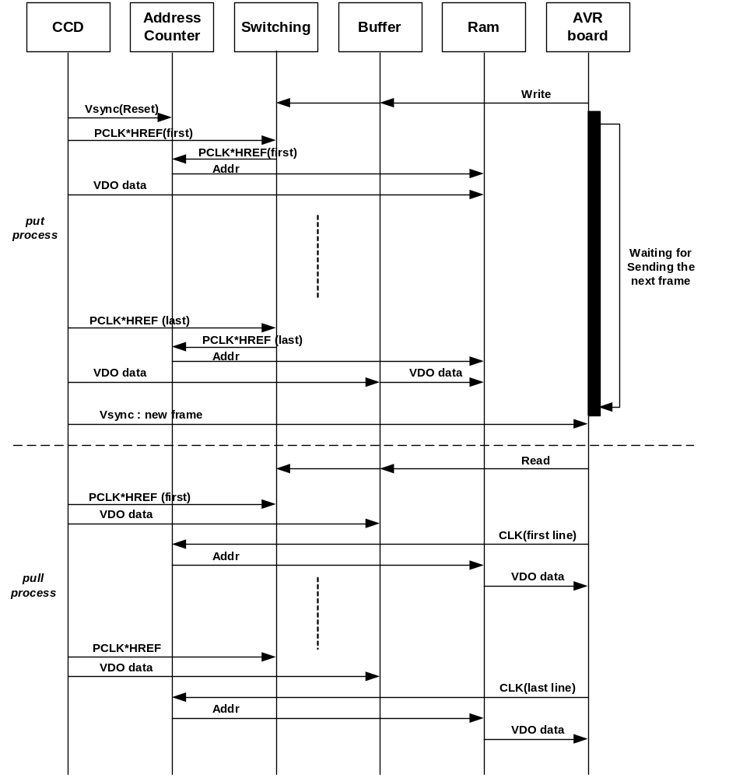
รูปที่ 3-7 ลำดับขั้นตอนการเก็บและการดึงข้อมูลภาพวิดีโอของบอร์ดกล้องวิดีโอ

- ส่วนอินเทอร์เฟซบลูทูธโมดูล

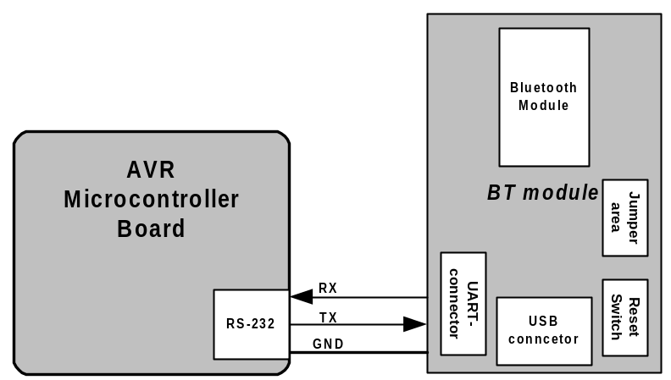

รูปที่ 3-8 การติดต่อผ่านพอร์ตอนุกรมระหว่างบอร์ดไมโครคอนโทรลเลอร์และบลูทูธโมดูล

โดยในส่วนบอร์ดไมโครคอนโทรลเลอร์จะใช้การสื่อสารอนุกรม RS-232 อินเทอร์เฟซกับบลูทูธโมดูล โดยใช้สัญญาณ RX TX และ GND เพียง 3 สัญญาณเท่านั้น ซึ่งจะทำการโปรแกรมให้ serial UART มีค่า Baudrate ที่ 57600 บิตต่อวินาทีเป็นค่าเริ่มต้น เนื่องจากบลูทูธโมดูลของบริษัทอิริคสัน ได้ตั้งค่า Baudrate เริ่มต้นภายในโมดูลไว้ที่ค่า 57600 บิตต่อวินาที

ตารางที่ 3-1 การกำหนดค่า Baudrate ของไมโครคอนโทรลเลอร์ AVR

Baud Rate | 4 MHz | %Error | 7.3728 MHz | %Error | 8 MHz | %Error | 11.059 MHz | %Error
2400 | UBRR= 103 | 0.2 | UBRR= 191 | 0 | UBRR= 207 | 0.2 | - | -
4800 | UBRR= 51 | 0.2 | UBRR= 95 | 0 | UBRR= 103 | 0.2 | UBRR= 143 | 0
9600 | UBRR= 25 | 0.2 | UBRR= 47 | 0 | UBRR= 51 | 0.2 | UBRR= 71 | 0
14400 | UBRR= 16 | 2.1 | UBRR= 31 | 0 | UBRR= 34 | 0.8 | UBRR= 47 | 0
19200 | UBRR= 12 | 0.2 | UBRR= 23 | 0 | UBRR= 25 | 0.2 | UBRR= 35 | 0
28800 | UBRR= 8 | 3.7 | UBRR= 15 | 0 | UBRR= 16 | 2.1 | UBRR= 23 | 0
38400 | UBRR= 6 | 7.5 | UBRR= 11 | 0 | UBRR= 12 | 0.2 | UBRR= 17 | 0
57600 | UBRR= 3 | 7.8 | UBRR= 7 | 0 | UBRR= 8 | 3.7 | UBRR= 11 | 0
76800 | UBRR= 2 | 7.8 | UBRR= 5 | 0 | UBRR= 6 | 7.5 | UBRR= 8 | 0
115200 | UBRR= 1 | 7.8 | UBRR= 3 | 0 | UBRR= 3 | 7.8 | UBRR= 5 | 0

ในการใช้งานการสื่อสารอนุกรมของไมโครคอนโทรลเลอร์ AVR จะต้องมีการกำหนดค่าให้แก่รีจิสเตอร์ UCR (UART Control Register) และ UBRR (UART Baud Rate Register) ก่อนการใช้งาน ซึ่งการกำหนดค่า Baudrate กำหนดในรีจิสเตอร์ UBRR นั้นจะต้องกำหนดค่าให้เป็นไปตามตารางที่ 3-1 โดยจะขึ้นอยู่กับสัญญาณนาฬิกาที่ใช้ และ ค่า Baudrate ที่ต้องการซึ่งควรจะกำหนดให้มีค่าเปอร์เซ็นต์ค่าผิดพลาด (%Error) น้อยที่สุดหรือมีค่าเท่ากับศูนย์โดยจะส่งผลให้การสื่อสารข้อมูลเป็นไปอย่างถูกต้อง 100เปอร์เซ็นต์
ในส่วนของบลูทูธโมดูลเป็นบลูทูธโมดูลที่สนับสนุนมาตราฐาน Bluetooth Specification 1.0B บลูทูธโมดูลนี้สามารถส่งข้อมูลด้วยความเร็วสูงสุดที่ 460.4 กิโลบิตต่อวินาทีที่ระยะทางสูงสุด 10 เมตร ภายในโมดูลจะมีโพรโตคอลสแต็กในเลเยอร์ล่างดังนี้
- Radio
- Baseband
- Link Manager (LM)
- Host Control Interface (HCI)
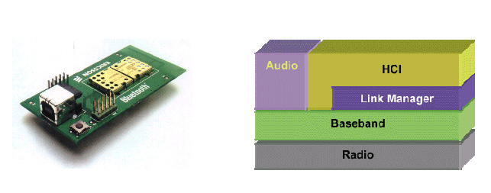
- Audio
รูปที่ 3-9 บลูทูธโมดูลและโพรโตคอลสแต็กภายใน

หน้าที่การทำงานของแต่ละเลเยอร์ได้อธิบายไว้ในส่วนของเทคโนโลยีบลูทูธ
วีธีการที่ใช้ในการอินเทอร์เฟซระหว่างบอร์ดไมโครคอนโทรลเลอร์กับบลูทูธโมดูลได้ใช้การอินเทอร์เฟซโดยผ่านทางพอร์ตอนุกรม RS-232 และได้พัฒนาโปรแกรมในส่วนของโฮสต์สแต็ก โดยพัฒนาที่เลเยอร์ HCI driver ซึ่งจะข้ามการพัฒนาในเลเยอร์ L2CAP RFCOMM และ SDP ไป และได้พัฒนาแอพพลิเคชันมาใช้งานอยู่บนเลเยอร์ HCI driver ซึ่งแสดงในรูปที่ 3-10

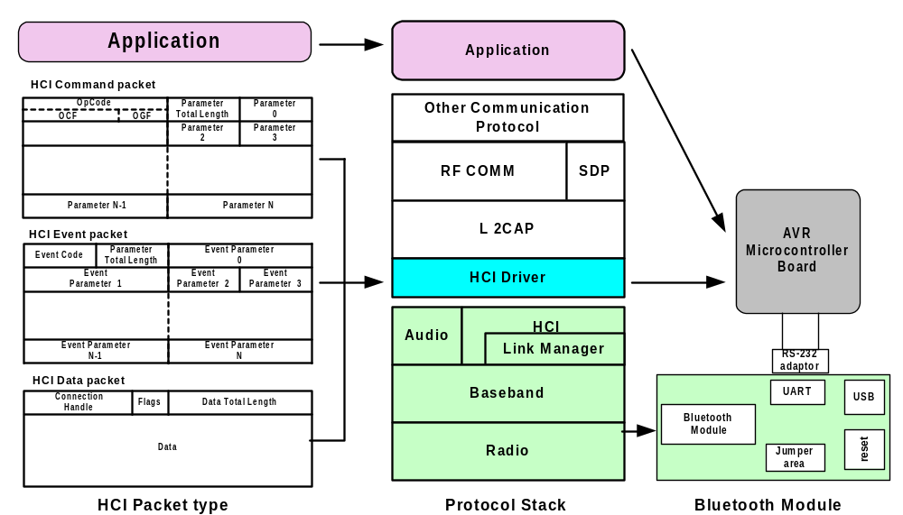
รูปที่ 3-10 ลักษณะการพัฒนาแอพพลิเคชันที่ใช้กับบลูทูธโมดูลในบอร์ไมโครคอนโทรลเลอร์

จากรูปจะเป็นการพัฒนาโปรแกรมเพื่อใช้ในการอินเทอร์เฟซกับบลูทูธโมดูล โดยจะเน้นไปที่การพัฒนาในเลเยอร์ HCI Driver ซึ่งเป็นการใช้ HCI Packet type ซึ่งมีอยู่ด้วยกัน 3 แบบด้วยกันคือ
- HCI Command packet
- HCI Event packet
- HCI Data packet
โดยใช้ HCI Command packet ส่งไปยัง HCI เฟิร์มแวร์ที่อยู่บนบลูทูธโมดูล เพื่อเข้าถึงโพรโตคอลในเลเยอร์ล่าง (Baseband และ Link Manager) เพื่อให้สามารถใช้บลูทูธโมดูลในการสื่อสารกันได้
ในขั้นตอนการอินเทอร์เฟซเพื่อสื่อสารกับบลูทูธโมดูล ได้แสดงไว้ในรูปที่ 3-10 ซึ่งจะเป็นขั้นตอนตั้งแต่การกำหนดค่าเริ่มต้นให้แก่ UART ซึ่งเป็นการกำหนดค่า Baudrate และ กำหนดให้มีการเกิด serial interrupt และการกำหนดการสื่อสารเริ่มต้นให้แก่บลูทูธโมดูล
ในขั้นตอนของการสื่อสารผ่านบลูทูธโมดูล จะประกอบด้วย 3 ขั้นตอนหลัก ๆ ด้วยกันคือ
- ขั้นตอนการสร้างการเชื่อมต่อ (Create connection) โดยจะใช้ command packet ในการส่งคำสั่งการสร้างการเชื่อมต่อให้แก่บลูทูธโมดูล โดยจะต้องได้รับการตอบรับจากอุปกรณ์บลูทูธตัวอื่นด้วย
- ขั้นตอนการรับส่งข้อมูล (Transmission data) โดยจะใช้ ACL data packet ในการรับส่งข้อมูลโดยการใส่ข้อมูลไว้ในแพ็กเกจนี้
- ขั้นตอนการยกเลิกการเชื่อมต่อ (Disconnect)
โดยจะใช้ command packet ในการส่งคำสั่งการยกเลิกการเชื่อมต่อให้แก่บลูทูธโมดูล โดยจะต้องได้รับการตอบรับจาก LMP ซึ่งจะเป็นโพรโตคอลที่จัดการในส่วนนี้
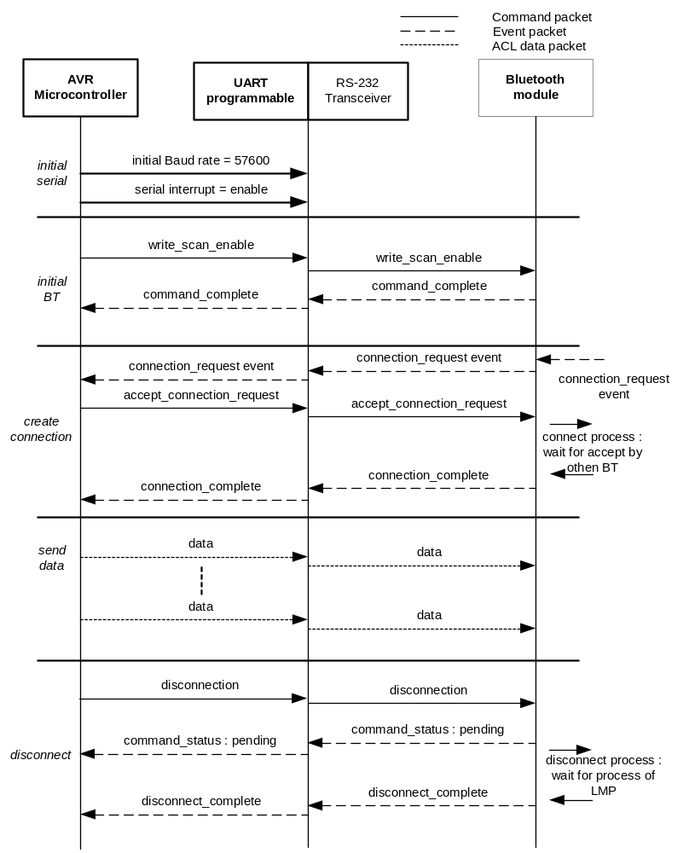

รูปที่ 3-11 ขั้นตอนการอินเทอร์เฟซระหว่างไมโครคอนโทรลเลอร์กับบลูทูธโมดูล

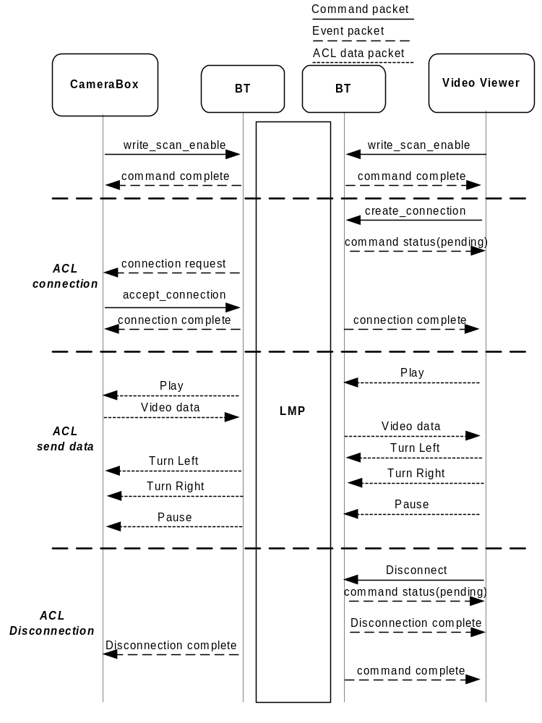

รูปที่ 3-12 โพรโตคอลการทำงานระหว่างโปรแกรมวิดีโอวิวเวอร์และคาเมร่าบ็อกซ์ผ่านบลูทูธโมดูล

จากโพรโตคอลในรูปที่ 3-11 จะมีการใช้ HCI packet ทั้งสามแบบ จากด้านบนสุด คาเมร่าบ็อกซ์และ วิดีโอวิวเวอร์จะส่ง HCI Command packet ซึ่งเป็นคำสั่ง write_scan_enable ไปยังบลูทูธโมดูล เพื่อสั่งให้บลูทูธโมดูลยอมรับการรับส่งข้อมูลผ่าน HCI data packet จากนั้นวิดีโอวิวเวอร์จะส่ง HCI Command packet คำสั่ง create_connection ไปยังบลูทูธโมดูล บลูทูธโมดูลจะส่ง HCI Event packet ซึ่งเป็นอีเวนต์ command status event เพื่อบอกให้วิดีโอวิวเวอร์รอการยอมรับการเชื่อมต่อจากคาเมร่าบ็อกซ์จากนั้น Link Manager Protocol จะช่วยจัดการส่ง connection request ไปยังคาเมร่าบ็อกซ์โดยผ่านบลูทูธโมดูลของคาเมร่าบ็อกซ์ซึ่งบลูทูธโมดูลจะส่ง HCI Event packet ซึ่งเป็น connection request event ไปให้แก่คาเมร่าบ็อกซ์เพื่อเป็นการบอกให้รู้ว่ามีการร้องขอการเชื่อมต่อจากวิดีโอวิวเวอร์ จากนั้นคาเมร่าบ็อกซ์จะส่ง HCI Command packet ซึ่งเป็นคำสัง accept_connection_request ไปยังบลูทูธโมดูล จากนั้น LMP จะทำการสร้างการเชื่อมต่อให้แก่บลูทูธโมดูลทั้งสองแล้วส่ง HCI Event packet ซึ่งเป็นอีเวนต์ create_connection complete เพื่อให้คาเมร่าบ็อกซ์และวิดีโอวิวเวอร์รู้ว่าการเชื่อมต่อได้สร้างขึ้นเรียบร้อยแล้ว
หลังจากที่ได้สร้างการเชื่อมต่อเรียบร้อยแล้วก็จะสามารถรับส่งข้อมูลระหว่างคาเมร่าบ็อกซ์และ วิดีโอวิวเวอร์โดยการส่งข้อมูลผ่าน HCI Data packet ซึ่งเป็นชนิด ACL data packet ส่วนที่เหลือจะเป็นการส่งคำสั่ง Disconnect ผ่าน HCI Command packet เพื่อร้องขอการยกเลิกการเชื่อมต่อระหว่างคาเมร่าบ็อกซ์และ วิดีโอวิวเวอร์ ขบวนการต่างๆ ที่ได้กล่าวมาสามารถดูได้จากรูปที่ 3-12

หมายเหตุ ในส่วนของการพัฒนาโปรแกรมเพื่ออินเทอร์เฟซกับบลูทูธโมดูล จะอธิบายการอินเทอร์เฟซ การเขียนโปรแกรม และข้อมูลของแพ็กเกจต่างๆ ที่ใช้ในการโปรแกรม ได้ในคู่มือโปรแกรมเมอร์

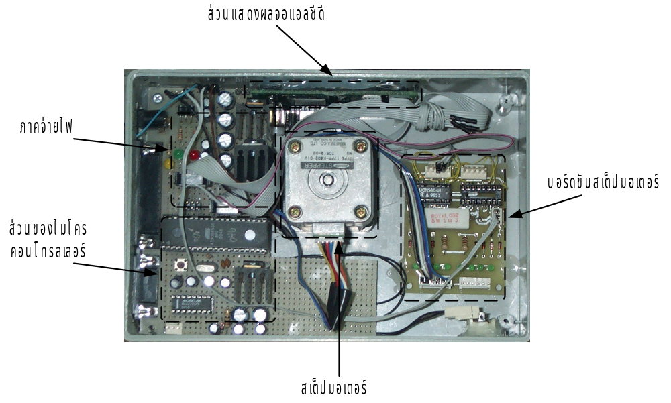
รูปที่ 3-13 วงจรส่วนต่างๆ ในคาเมร่าบ็อกซ์

- ส่วนแสดงผลจอแอลซีดี
เป็นจอแอลซีดีแสดงสถานะการทำงานของคาเมร่าบ็อกซ์ซึ่งสามารถแสดงผลได้สูงสุด 16 ตัวอักษร (1 บรรทัด) โดยจะนำจอแอลซีดีมาอินเทอร์เฟซเข้ากับบอร์ดไมโครคอนโทรลเลอร์โดยไมโครคอนโทรลเลอร์ จะส่งคำสั่งและข้อมูลเพื่อควบคุมและแสดงผลให้แก่จอแอลซีดี อีกทั้งยังมีวงจรควบคุมความสว่างของการแสดงผลของจอแอลซีดี

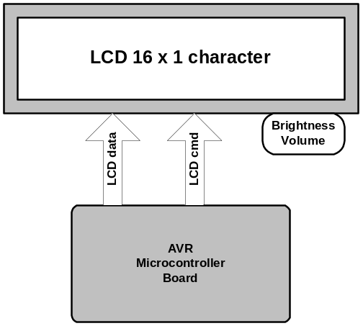

รูปที่ 3-14 การอินเทอร์เฟซจอแสดงผลแอลซีดี

- ขั้นตอนการสั่งงานแสดงผลจอแอลซีดี
เป็นขั้นตอนที่ไมโครคอนโทรลเลอร์ส่งคำสั่งและข้อมูลไปให้จอแอลซีดี เพื่อกำหนดคุณสมบัติของจอแอลซีดีและแสดงข้อความบนตัวแอลซีดี
ในขั้นตอน Initial จะเป็นขั้นตอนการกำหนดสถานะของจอแอลซีดี จากนั้นจะเป็นการส่งข้อมูลเพื่อแสดงตัวอักษรที่จอแอลซีดี
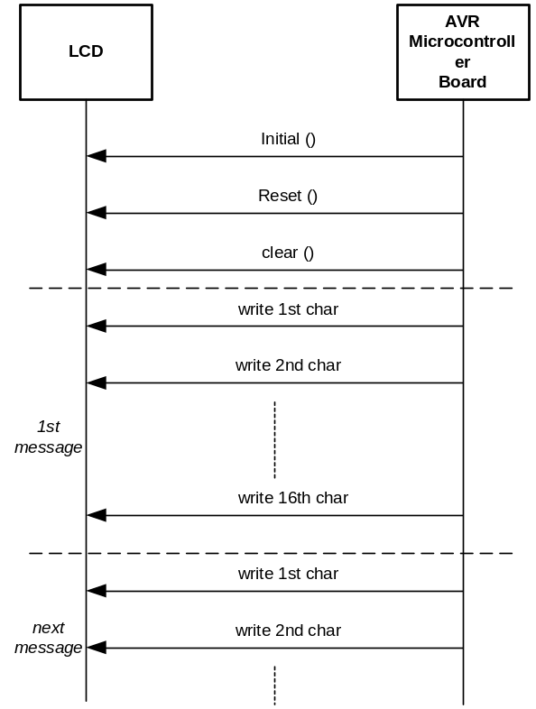

รูปที่ 3-15 ขั้นตอนการสั่งงานจอแสดงผลแอลซีดี

บอร์ดสเต็ปมอเตอร์ไดรเวอร์
ทำหน้าที่ในการควบคุมการหมุนของบอร์ดกล้องวิดีโอ เพื่อเปลี่ยนทิศในการตรวจรับภาพให้สามารถครอบคลุมพื้นที่ได้มากขึ้น การหมุนจะหมุนเฉพาะในแนวนอนซึ่งได้ใช้ไอซีขับสเต็ปมอเตอร์เบอร์ UCN5804 และใช้สเต็ปมอเตอร์ 1 ตัว การสั่งหมุนในแต่ละครั้งจะทำให้องศาของการหมุนเปลี่ยนแปลงไปประมาณ 16 องศาต่อการหมุน 1 ครั้ง โดยวงจรของบอร์ดสเต็ปมอเตอร์ไดรเวอร์สามารถดูได้จากรูปที่ 3-16
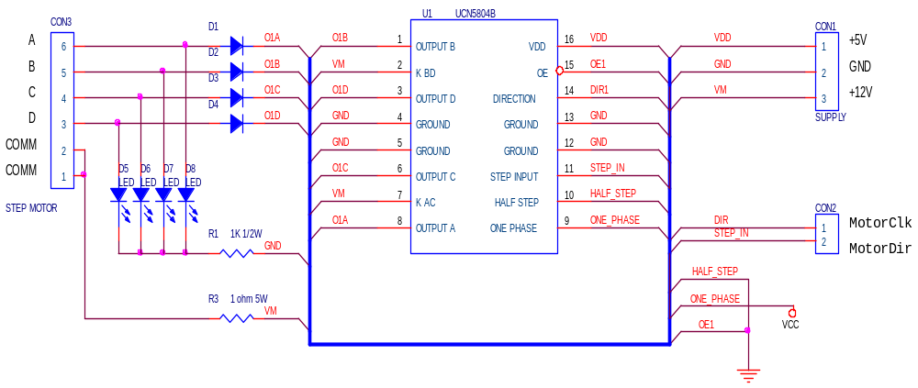
รูปที่ 3-16 วงจรบอร์ดสเต็ปมอเตอร์ไดรเวอร์

- ภาคจ่ายไฟ
ทำหน้าที่แปลงระดับแรงดันไฟฟ้าให้อยู่ในระดับ 5, 6 และ 12 โวลต์ เพื่อเป็นแหล่งจ่ายไฟให้แก่บอร์ดวงจรต่างๆ ภายในคาเมร่าบ็อกซ์โดยวงจรสามารถดูได้จากรูปที่ 3-17

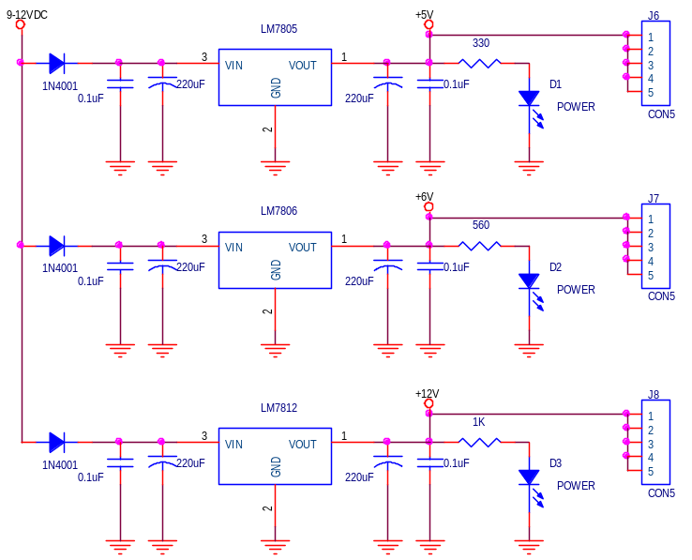

รูปที่ 3-17 วงจรภาคจ่ายไฟ

การออกแบบส่วนซอฟต์แวร์
ในการพัฒนาระบบรักษาความปลอดภัยผ่านกล้องวิดีโอในส่วนซอฟต์แวร์ ได้มีการออกแบบโดยใช้ภาษา UML (Unified Modelling Language) ซึ่งเป็นการวิเคราะห์และออกแบบระบบโดยการสร้างโมเดลขึ้นมาเพื่อทำการจำลองระบบให้อยู่ในรูปแบบของออบเจ็กต์ และ ความสัมพันธ์ต่างๆ ระหว่างออบเจ็กต์
ในการวิเคราะห์และออกแบบระบบโดยใช้ UML จะประกอบไปด้วยไดอะแกรมต่างๆ ดังนี้
- Use Case Diagram
เป็นไดอะแกรมที่แสดงถึงฟังก์ชันการใช้งานหลักๆ ที่ผู้ใช้สามารถใช้งานได้แสดงใน รูปที่ 3-18

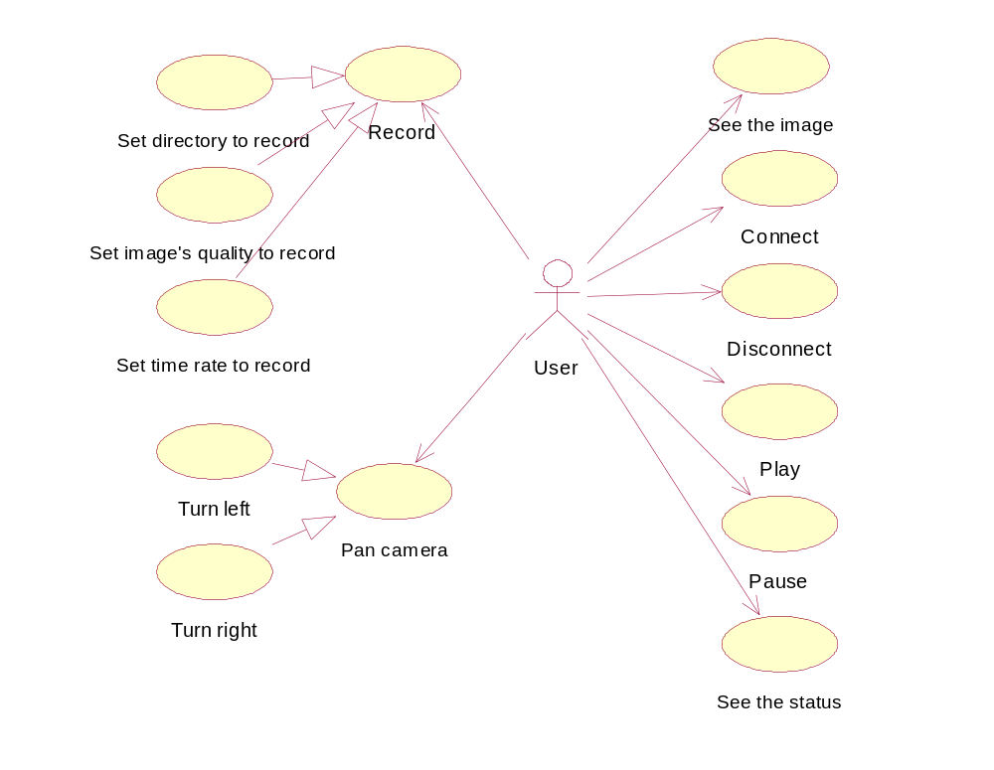
รูปที่ 3-18 Use Case Diagram ของระบบรักษาความปลอดภัยผ่านกล้องวิดีโอ

จากรูปฟังก์ชันการทำงานหลักที่สำคัญจะประกอบไปด้วยฟังก์ชันต่างๆ ดังนี้
- See the image
เป็นฟังก์ชันการดูภาพวิดีโอจากโปรแกรมวิดีโอวิวเวอร์ โดยโปรแกรมจะทำการแสดงภาพหลังจากที่ผู้ใช้ได้ทำการคอนเน็กและกดปุ่ม Play เพื่อสั่งให้คาเมร่าบ็อกซ์เริ่มส่งข้อมูลภาพวิดีโอ

- Connect
เป็นฟังก์ชันการเชื่อมต่อโปรแกรมวิดีโอวิวเวอร์เข้ากับคาเมร่าบ็อกซ์โดยทำการเชื่อมต่อผ่านบลูทูธโมดูล
- Disconnect
เป็นฟังก์ชันการยกเลิกการเชื่อมต่อโปรแกรมวิดีโอวิวเวอร์ออกจากคาเมร่าบ็อกซ์
- Play
เป็นฟังก์ชันในการส่งคำสั่ง Play ไปยังคาเมร่าบ็อกซ์ผ่านบลูทูธโมดูลเพื่อให้คาเมร่า บ็อกซ์ เริ่มทำการส่งข้อมูลภาพวิดีโอมายังโปรแกรมวิดีโอวิวเวอร์
- Pause
เป็นฟังก์ชันในการส่งคำสั่ง Pause ไปยังคาเมร่าบ็อกซ์ผ่านบลูทูธโมดูล เพื่อให้คาเมร่า บ็อกซ์หยุดทำการส่งข้อมูลภาพวิดีโอมายังโปรแกรมวิดีโอวิวเวอร์ชั่วคราว
- See the status
เป็นฟังก์ชันในการแสดงสถานะการทำงานต่างๆ ของโปรแกรมวิดีโอวิวเวอร์และ คาเมร่าบ็อกซ์เพื่อให้ผู้ใช้รู้ถึงสถานะการทำงานปัจจุบัน
- Record
เป็นฟังก์ชันในการบันทึกข้อมูลภาพวิดีโอลงเป็นไฟล์รูปแบบ JPEG โดยภายในฟังก์ชันนี้ยังประกอบด้วยฟังก์ชันย่อยในการกำหนดค่าการบันทึกต่างๆ ดังนี้
  - Set directory to record
เป็นฟังก์ชันในการให้ผู้ใช้กำหนดที่อยู่ไดเรกทอรีที่จะบันทึกข้อมูลภาพวิดีโอ
  - Set image’s quality to record

เป็นฟังก์ชันในการให้ผู้ใช้กำหนดคุณภาพของภาพวิดีโอที่จะทำการบันทึก
  - Set time rate to record
เป็นฟังก์ชันในการให้ผู้ใช้กำหนดค่าระยะเวลาในการบันทึกภาพแต่ละภาพ
- Pan camera
เป็นฟังก์ชันที่ให้ผู้ใช้สามารถสั่งงานควบคุมการหมุนกล้องวิดีโอ โดยสามารถหมุนได้ในทิศทางซ้ายและขวา ทำให้สามารถรับภาพในพื้นที่ที่กว้างมากขึ้น

- Scenario
เป็นไดอะแกรมที่ทำการจำลองสถานะการณ์การทำงานต่างๆ ของระบบ เพื่อแสดงให้เห็นถึงการทำงานที่เป็นลำดับขั้นตอนและการทำงานร่วมกันของออบเจ็กต์ต่างๆ ในระบบ
- Sequence Diagram แสดงการ Connect
เป็นการจำลองสถานะการณ์การเชื่อมต่อโปรแกรมวิดีโอวิวเวอร์ผ่านบลูทูธโมดูลไปยังคาเมร่า บ็อกซ์เพื่อพร้อมในการรับข้อมูลภาพมาแสดง แสดงในรูปที่ 3-19

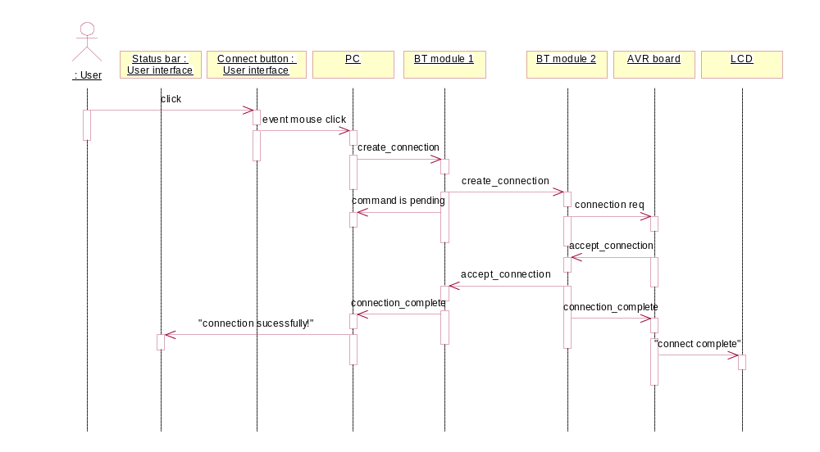
รูปที่ 3-19 Sequence Diagram แสดงการ Connect

- Sequence Diagram แสดงการ Disconnect
เป็นการจำลองสถานะการณ์การยกเลิกการเชื่อมต่อโปรแกรมวิดีโอวิวเวอร์ออกจากคาเมร่าบ็อกซ์ เมื่อเลิกการใช้งานระบบ โดยสามารถทำงานตาม sequence diagram ดังกล่าว หรือ สามารถทำการปิดโปรแกรมวิดีโอวิวเวอร์และปิดเครื่องคาเมร่าบ็อกซ์ได้เช่นกัน แสดงในรูปที่ 3-20
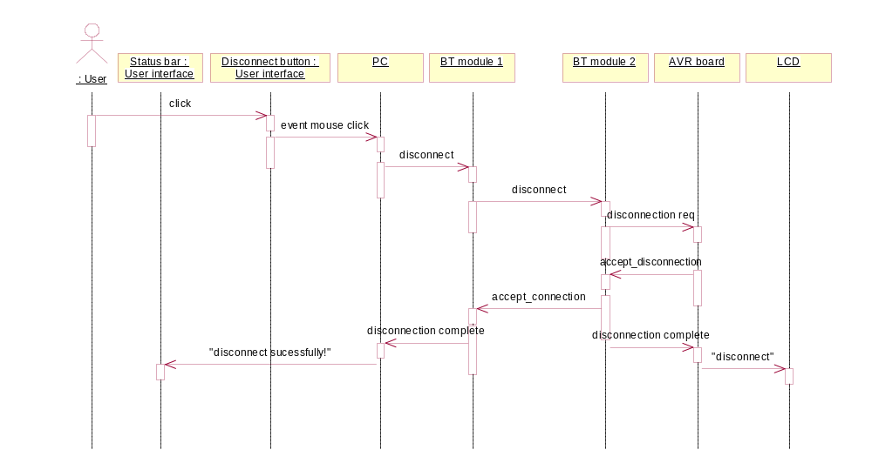

รูปที่ 3-20 Sequence Diagram แสดงการ Disconnect

- Sequence Diagram แสดงการสั่ง Play
เป็นการจำลองสถานะการณ์การสั่งงานผ่านบลูทูธโมดูลให้คาเมร่าบ็อกซ์ทำการส่งข้อมูลภาพวิดีโอผ่านบลูทูธโมดูลมายังโปรแกรมวิดีโอวิวเวอร์เพื่อแสดงภาพวิดีโอเหล่านั้นบนโปรแกรมวิดีโอวิวเวอร์แสดงในรูปที่ 3-21
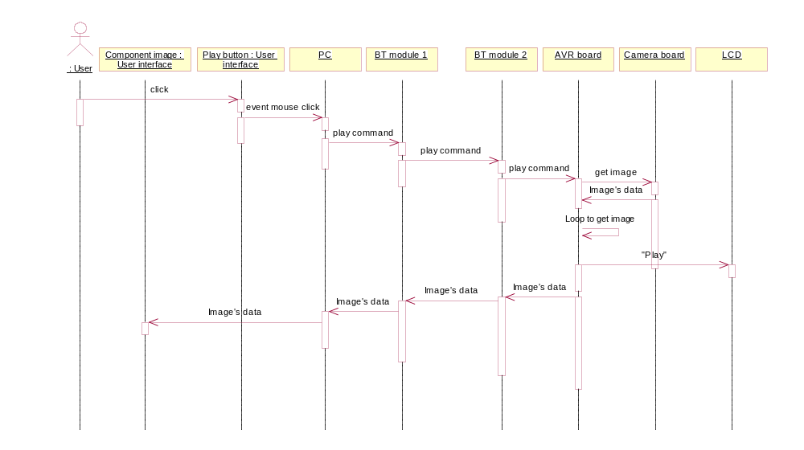

รูปที่ 3-21 Sequence Diagram แสดงการสั่ง Play

- Sequence Diagram แสดงการสั่ง Pause
เป็นการจำลองสถานะการณ์การสั่งงานผ่านบลูทูธโมดูลให้คาเมร่าบ็อกซ์ทำการหยุดส่งข้อมูลภาพวิดีโอผ่านบลูทูธโมดูลมายังโปรแกรมวิดีโอวิวเวอร์ชั่วคราว เพื่อหยุดแสดงภาพวิดีโอเหล่านั้นชั่วคราว แสดงในรูปที่ 3-22

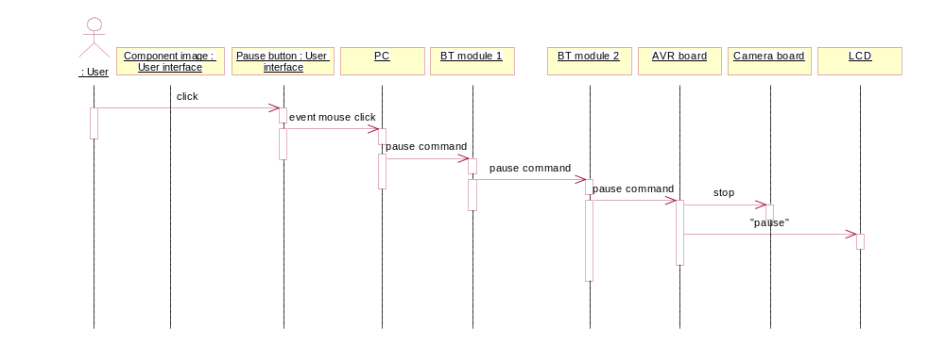

รูปที่ 3-22 Sequence Diagram แสดงการสั่ง Pause
- Sequence Diagram แสดงการสั่ง Turn Left
เป็นการจำลองสถานะการณ์การสั่งงานผ่านบลูทูธโมดูลให้คาเมร่าบ็อกซ์ทำการหมุนบอร์ดกล้องวิดีโอไปทางซ้ายมือ เพื่อทำการตรวจรับภาพจากพื้นที่ทางด้านซ้ายมือ แสดงในรูปที่ 3-23

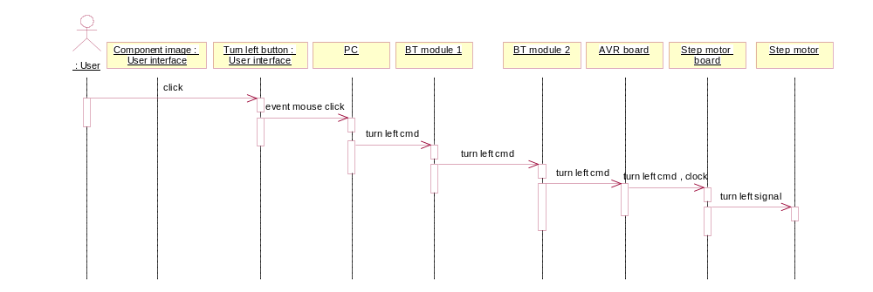

รูปที่ 3-23 Sequence Diagram แสดงการสั่ง Turn Left

- Sequence Diagram แสดงการสั่ง Turn Right
เป็นการจำลองสถานะการณ์การสั่งงานผ่านบลูทูธโมดูลให้คาเมร่าบ็อกซ์ทำการหมุนบอร์ดกล้องวิดีโอไปทางขวามือ เพื่อทำการตรวจรับภาพจากพื้นที่ทางด้านขวามือแสดงในรูปที่ 3-24

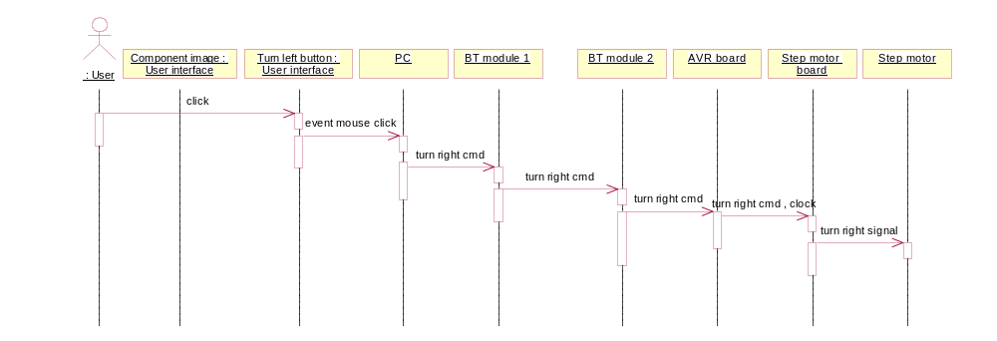

รูปที่ 3-24 Sequence Diagram แสดงการสั่ง Turn Right

- Sequence Diagram แสดงการสั่ง Record
เป็นการจำลองสถานะการณ์การสั่งงานให้โปรแกรมวิดีโอวิวเวอร์เริ่มทำการบันทึกภาพวิดีโอที่แสดงอยู่ลงในไฟล์บนดิสก์ โดยจะบันทึกตามไดเรกทอรีคุณภาพของภาพและตามอัตราเวลาที่ได้กำหนดไว้ในส่วนของการกำหนดค่า (Setting) โดยการบันทึกจะเป็นรูปแบบ JPEG แสดงในรูปที่ 3-25

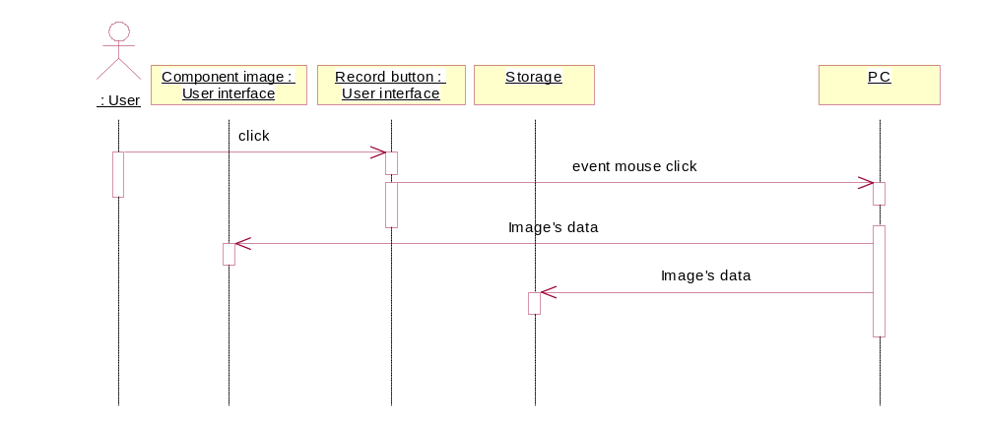

รูปที่ 3-25 Sequence Diagram แสดงการสั่ง Record

- Sequence Diagram แสดงการสั่ง Set directory
เป็นการจำลองสถานะการณ์การการตั้งค่าไดเรกทรอรีที่จะใช้ในการบันทึกภาพวิดีโอลงในดิสก์โดยสามารถเลือกไดเรกทอรีที่มีอยู่แล้วหรือจะสร้างไดเรกทรอรีขึ้นมาใหม่ และยังสามารถเลือกให้ไดเรกทอรีนั้นเป็นไดเรกทอรี (defauld directory) ที่ใช้ตลอดหรือไม่ แสดงในรูปที่ 3-26

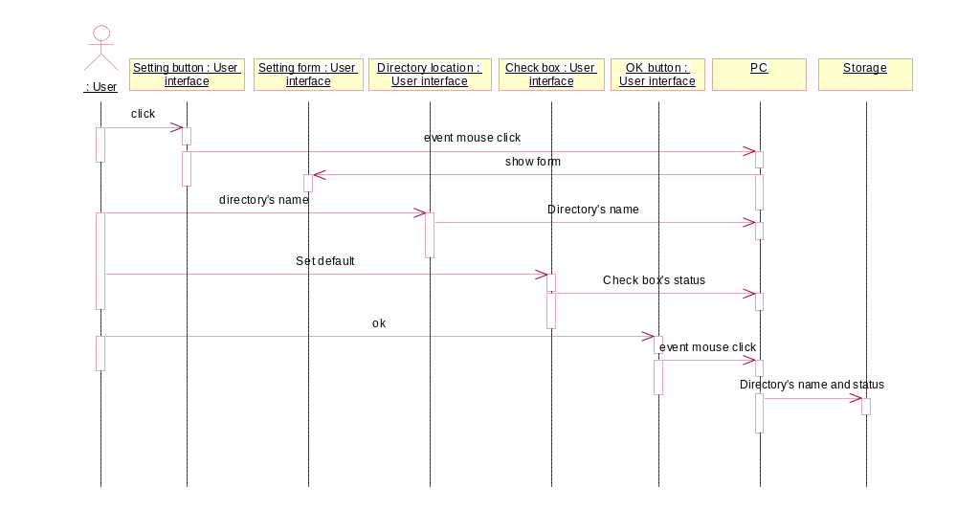

รูปที่ 3-26 Sequence Diagram แสดงการสั่ง Set Directory

- Sequence Diagram แสดงการสั่งกำหนดค่า Time rate
เป็นการจำลองสถานะการณ์การการตั้งค่าอัตราเวลาในการบันทึกภาพวิดีโอในแต่ละเฟรม ว่าจะให้มีช่วงเวลาการบันทึกห่างกันเป็นเวลาเท่าใด ซึ่งค่าต่ำสุดที่สามารถตั้งได้คือค่าความเร็วสูงสุดในการส่งข้อมูลภาพจากคาเมร่าบ็อกซ์ ไปยังโปรแกรมวิดีโอวิวเวอร์ แสดงในรูปที่ 3-27

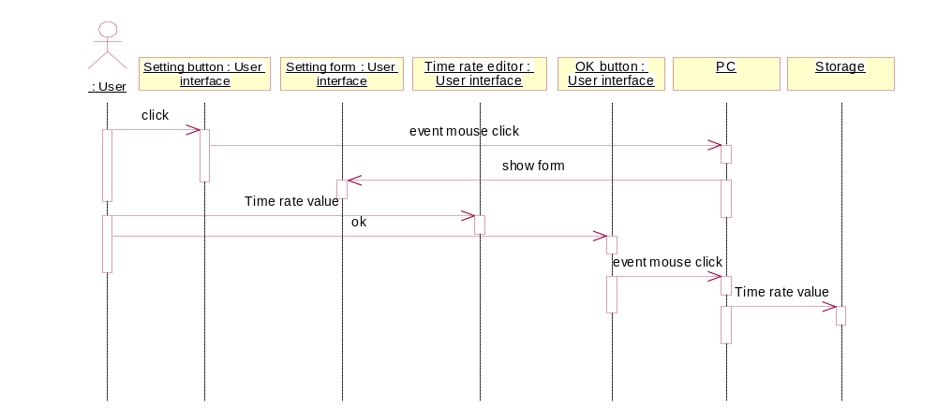

รูปที่ 3-27 Sequence Diagram แสดงการสั่งกำหนดค่า Time rate

- Sequence Diagram แสดงการตั้งค่า Image’s quality
เป็นการจำลองสถานะการณ์การการตั้งค่าคุณภาพของภาพวิดีโอที่ทำการบันทึกลงในดิสก์โดยสามารถเลือกเป็นค่าเปอร์เซ็นต์ของการบันทึกภาพในรูปแบบ JPEG แสดงในรูปที่ 3-28

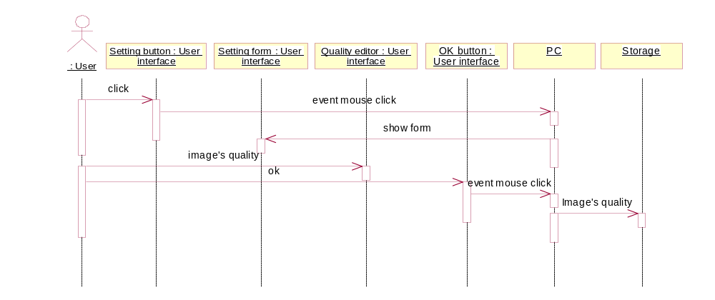

รูปที่ 3-28 Sequence Diagram แสดงการตั้งค่า Image’s quality
- Architectural design
เป็นการแสดงการออกแบบในระดับสถาปัตยกรรมโดยจะใช้ Deployment diagram มาทำการอธิบายโดยจะอธิบายในเชิงความสัมพันธ์ของโหนดอุปกรณ์ต่างๆ ภายในระบบและรูปแบบการสื่อสารที่ใช้ระหว่างคอมโพเน็นต์ ดังแสดงในรูปที่ 3-29 ในระบบนี้แบ่งโหนดอุปกรณ์ต่างๆ เป็นสองส่วนคือส่วนคาเมร่าบ็อกซ์และวิดีโอวิวเวอร์ในส่วนของคาเมร่าบ็อกซ์จะประกอบด้วยโหนดอุปกรณ์ต่างๆ ดังนี้
- บอร์ดไมโครคอนโทรลเลอร์
- บลูทูธโมดูล
- จอแสดงผลแอลซีดี
- บอร์ดสเต็ปมอเตอร์ไดรเวอร์
- สเต็ปมอเตอร์
- บอร์ดกล้องวิดีโอ
- โมดูลกล้องวิดีโอซีมอส

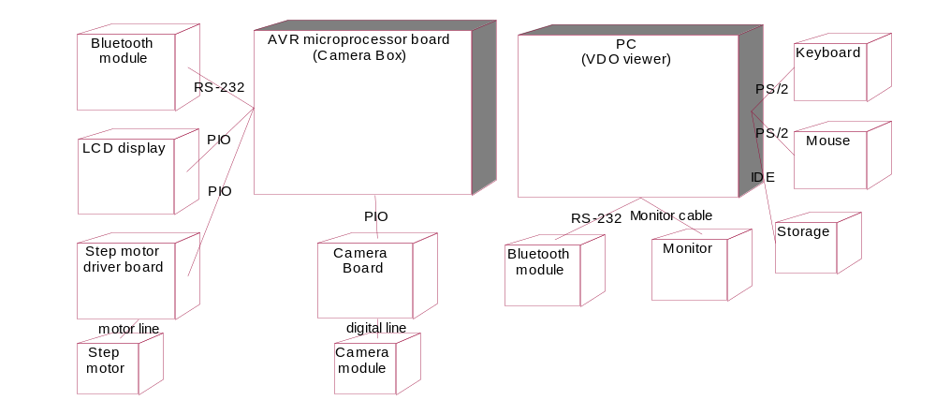
รูปที่ 3-29 Architectural design

ส่วนของโปรแกรมวิดีโอวิวเวอร์ซึ่งทำงานอยู่บนเครื่องคอมพิวเตอร์จะประกอบด้วยโหนดอุปกรณ์ต่างๆ ดังนี้
- พีซี
- บลูทูธโมดูล
- จอมอนิเตอร์
- สตอเรจ
- เมาส์
- คีย์บอร์ด
- Object Diagram
เป็นไดอะแกรมที่แสดงออบเจ็กต์ต่างๆ ที่มีอยู่ในระบบรักษาความปลอดภัยผ่านกล้องวิดีโอ โดยจะประกอบไปด้วยออบเจ็กต์ทางด้านของส่วนคาเมร่าบ็อกซ์และส่วนโปรแกรมวิดีโอวิวเวอร์อีกทั้งยังแสดงถึงความสัมพันธ์ของออบเจ็กต์แต่ละออบเจ็กต์ แสดงในรูปที่ 3-30
ออบเจ็กต์ต่างๆ ที่แสดงอยู่ภายในไดอะแกรมนี้ส่วนหนึ่งจะเป็นส่วนประทางด้านฮาร์ดแวร์ซึ่งได้ทำการอธิบายไว้แล้วในการออกแบบส่วนฮาร์ดแวร์ ส่วนออบเจ็กต์ในส่วนของซอฟต์แวร์จะเป็นออบเจ็กต์ของโปรแกรมวิดีโอวิวเวอร์ซึ่งประกอบด้วยออบเจ็กต์บลูทูธโมดูล ออบเจ็กต์สตอเรจ ออบเจ็กต์ทางด้านการอินเทอร์เฟซกับผู้ใช้งาน ซึ่งเป็นออบเจ็กต์ของวินโดว์ ที่สามารถกำหนดได้จากการเขียนโปรแกรมในลักษณะ Visual

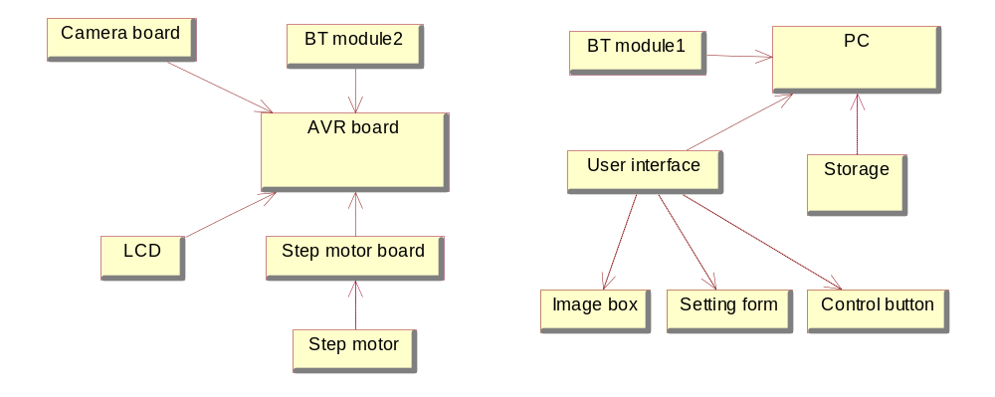

รูปที่ 3-30 Object Diagram

- Class Diagram
เป็นไดอะแกรมแสดงคลาสต่างๆ ที่จะนำมาใช้ในการพัฒนาโปรแกรมทั้งในส่วนคาเมร่าบ็อกซ์และ โปรแกรมวิดีโอวิวเวอร์แสดงใน รูปที่ 3-31 ซึ่งคลาสต่างๆ ได้แสดงเป็นคลาสยูทิลิตี้ โดยไดอะแกรมนี้ได้แสดงถึงความสัมพันธ์ของคลาสต่างๆ โดยสามารถแยกความสัมพันธ์ของคลาสออกเป็นสองส่วนด้วยกัน คือส่วนที่ทำงานอยู่ในคาเมร่าบ็อกซ์และส่วนโปรแกรมวิดีโอวิวเวอร์ซึ่งในส่วนของคาเมร่าบ็อกซ์จะประกอบด้วยคลาสต่างๆ ดังนี้
  - คลาส Camera board
เป็นคลาสที่ประกอบด้วยแอตทริบิวต์และฟังก์ชันการทำงานทางด้านการอินเทอร์เฟซกับ Camera bozrd
  - คลาส AVR board
เป็นคลาสที่ประกอบด้วยแอตทริบิวต์และฟังก์ชันการทำงานของบอร์ดไมโครคอนโทรลเลอร์ซึ่งเป็นตัวหลักที่ทำหน้าที่ควบคุมการทำงานคาเมร่าบ็อกซ์ทั้งหมด
  - คลาส BT module2
เป็นคลาสที่ประกอบด้วยแอตทริบิวต์และฟังก์ชันการทำงานทางด้านการอินเทอร์เฟซกับบลูทูธโมดูล โดยทำหน้าที่ในการเชื่อมต่อระหว่างบลูทูธทั้งสองโมดูล (ที่บอร์ดกล้องวิดีโอและที่วิดีโอวิวเวอร์) และการรับส่งข้อมูล
  - คลาส LCD display
เป็นคลาสที่ประกอบด้วยแอตทริบิวต์และฟังก์ชันการทำงานทางด้านการอินเทอร์เฟซกับจอแอลซีดี เพื่อทำหน้าที่ในการแสดงสถานะการทำงานของคาเมร่าบ็อกซ์
ในส่วนคลาสที่อยู่ภายในโปรแกรมวิดีโอวิวเวอร์ประกอบด้วย
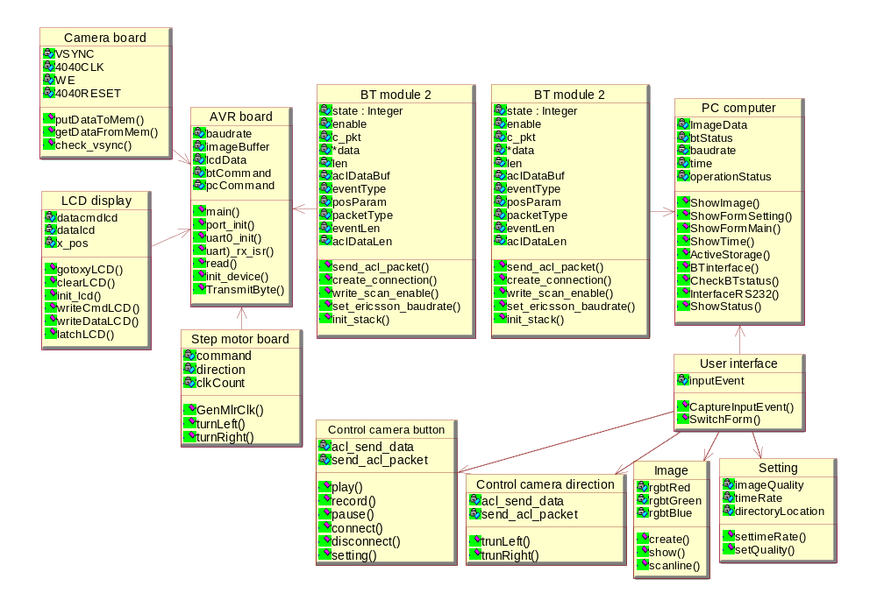
รูปที่ 3-31 Class Diagram

- State Diagram
เป็นไดอะแกรมที่แสดงลำดับสถานะการทำงานของโปรแกรมในส่วนต่างๆ ซึ่งเป็นส่วนของคาเมร่าบ็อกซ์และโปรแกรมวิดีโอวิวเวอร์ซึ่งได้รวบรวมอธิบายในหนึ่งไดอะแกรมและแยกบางไดอะแกรมอธิบายเพื่อให้งานแก่การทำความเข้าใจโดยประกอบด้วยไดอะแกรมดังนี้

- State Diagram ของคาเมร่าบ็อกซ์
เป็นลำดับการทำงานภายในคาเมร่าบ็อกซ์แสดงในรูปที่ 3-32 โดยประกอบจากสถานะการทำงานย่อยๆ ดังนี้
  - Initial state
เป็นลำดับการทำงานในการกำหนดค่าการทำงานเริ่มต้นของคาเมร่าบ็อกซ์ซึ่งหลังจากสเตทนี้แล้วคาเมร่าบ็อกซ์จะอยู่ในสถานะไอเดิล เพื่อรอให้โปรแกรมวิดีโอวิวเวอร์สร้างคอนเน็กชันมายังคาเมร่าบ็อกซ์เพื่อทำการรับข้อมูลภาพจากคาเมร่าบ็อกซ์ต่อไป
  - Translate event state
เป็นลำดับการแปลความหมายของอีเวนต์แพ็กเกจของการอินเทอร์เฟซกับบลูทูธโมดูลโดยความหมายที่ได้จะนำไปใช้ในการทำงานต่างๆ ตามที่ได้กำหนดไว้เช่น อีเวนต์ Connection_complete event เป็นอีเวนต์ที่แสดงว่าการสร้างคอนเน็กชันนั้นเรียบร้อยแล้ว
  - Translate command from โปรแกรมวิดีโอวิวเวอร์
เป็นลำดับการแปลความหมายของแพ็กเกจข้อมูลที่เป็นคำสั่งที่ส่งมาจากโปรแกรมวิดีโอวิวเวอร์ผ่านบลูทูธโมดูลมาให้คาเมร่าบ็อกซ์โดยคำสั่งที่ได้จะนำไปใช้ในการควบคุมการทำงานของคาเมร่าบ็อกซ์ เช่น คำสั่งให้หมุนกล้องทางขวา เป็นต้น
  - Show status on LCD
เป็นลำดับการทำงานเพื่อแสดงผลการทำงานบนจอแอลซีดี
  - Sending image
เป็นลำดับการทำงานเพื่อทำการดึงข้อมูลจากบอร์ดกล้องวิดีโอจากนั้นจึงทำการส่งข้อมูลภาพวิดีโอที้ได้ผ่านบลูทูธโมดูลไปยังโปรแกรมวิดีโอวิวเวอร์โดยการส่งแต่ละครั้งจะมีการเช็คที่สัญญาณ Vsync ว่ามีการใส่ข้อมูลลงหน่วยความจำเรียบร้อยหรือยัง จึงทำงานตามลำดับต่อไป
  - Pan camera
เป็นลำดับการทำงานในการควบคุมการหมุนกล้องวิดีโอ โดยเป็นสั่งงานจากบอร์ดไมโครคอนโทรลเลอร์ไปยังบอร์ดสเต็ปมอเตอร์ไดรเวอร์ซึ่งการควบคุมการหมุนจะได้รับคำสั่งจากโปรแกรมวิดีโอวิวเวอร์จากนั้นจึงทำงานตามลำดับต่างๆ โดยการหมุนแต่ละครั้งจะหมุนประมาณ 16 องศา โดยจะมีตัวนับเป็นตัวนับจำนวนสเต็ปที่ทำการหมุน

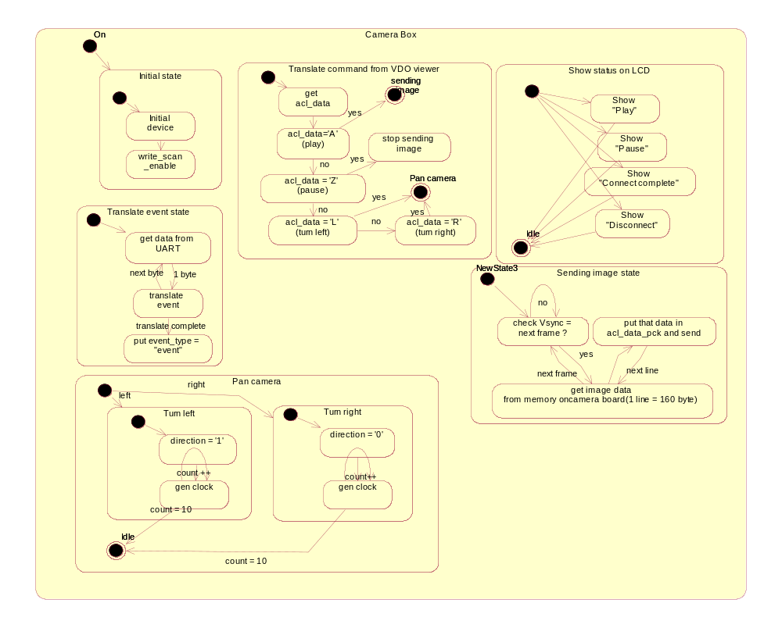
รูปที่ 3-32 State Diagram ของคาเมร่าบ็อกซ์

State Diagram ที่เป็นส่วนประกอบการทำงานของโปรแกรมวิดีโอวิวเวอร์ได้มีการแยกแยะอธิบายออกเป็นส่วนๆ ดังนี้
- Initial state ของโปรแกรมวิดีโอวิวเวอร์
เป็นลำดับการทำงานเริ่มต้นไม่ว่าจะเป็นการเซตค่าเริ่มต้นให้อุปกรณ์ฮาร์ดแวร์ เช่น serial port บลูทูธโมดูล เป็นต้น และการทำงานของโปรแกรมเริ่มต้นต่างๆ เช่น การกำหนดค่าตัวแปร การกำหนดสภาพแวดล้อมต่างๆ ของโปรแกรม เป็นต้น การทำงานเหล่านี้จะทำงานก่อนที่จะมีการติดต่อกับผู้ใช้ใน สเตทนี้ยังมีสเตทในการตรวจจับอีเวนต์ที่เกิดจากการกระทำต่างๆ ของผู้ใช้ (รูปที่ 3-33)

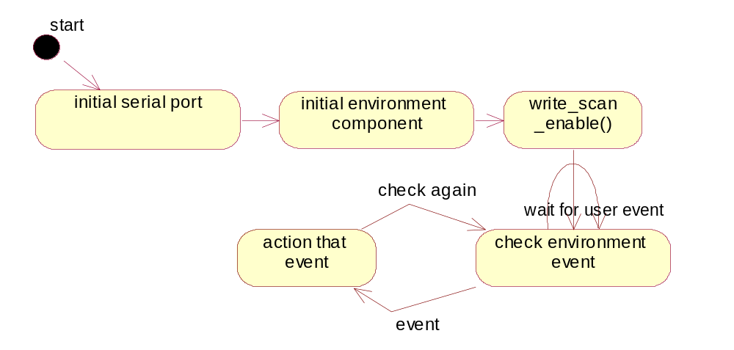

รูปที่ 3-33 Initial state ของโปรแกรมวิดีโอวิวเวอร์

- Connect state ของโปรแกรมวิดีโอวิวเวอร์
เป็นลำดับการทำงานในการสร้างคอนเน็กชันของบลูทูธโมดูลไปยังบลูทูธโมดูลของคาเมร่า บ็อกซ์ เพื่อให้คาเมร่าบ็อกซ์สามารถพร้อมที่จะส่งข้อมูลภาพวิดีโอได้ในสเตทนี้จะมีการเรียกฟังก์ชัน create_connection() เพื่อทำการสร้างคอนเน็กชัน เมื่อการสร้างคอนเน็กชันสำเร็จจะมีการแสดงสถานะข้อความเพื่อให้ผู้ใช้รู้ (รูปที่ 3-34)

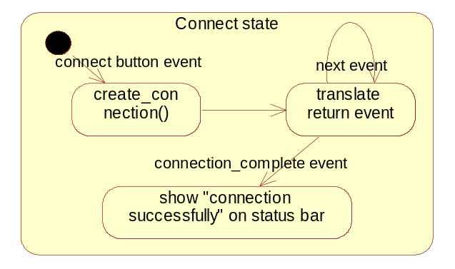

รูปที่ 3-34 Connect state ของโปรแกรมวิดีโอวิวเวอร์

- Disconnect state ของโปรแกรมวิดีโอวิวเวอร์
เป็นลำดับการทำงานในการยกเลิกคอนเน็กชันของบลูทูธโมดูลทั้งสอง เพื่อทำการยกเลิกการทำงานของระบบและคาเมร่าบ็อกซ์ก็จะหยุดส่งข้อมูลภาพวิดีโอ เมื่อการยกเลิกคอนเน็กชันสำเร็จจะมีการแสดงสถานะข้อความเพื่อให้ผู้ใช้รู้ (รูปที่ 3-35)

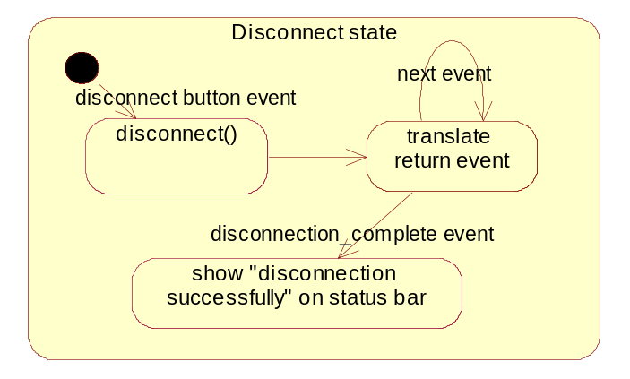

รูปที่ 3-35 Disconnect state ของโปรแกรมวิดีโอวิวเวอร์

- Play and Pause state ของโปรแกรมวิดีโอวิวเวอร์
เป็นลำดับการทำงานเมื่อผู้ใช้สั่งงานให้โปรแกรมทำการเริ่มส่งข้อมูลภาพ (Play) หรือหยุดส่งข้อมูลภาพชั่วคราว (Pause) แสดงในรูปที่ 3-36 โดยในแต่ละสเตทจะมีการสั่งงานในเริ่มแสดงภาพ (start show_image()) หรือ หยุดแสดงภาพ (stop show_image()) อีกทั้งมีการส่งคำสั่งการควบคุมดังกล่าวไปยังคาเมร่าบ็อกซ์ผ่านบลูทูธโมดูล เพื่อให้คาเมร่าบ็อกซ์ส่งข้อมูลภาพหรือไม่ส่งข้อมูลภาพ

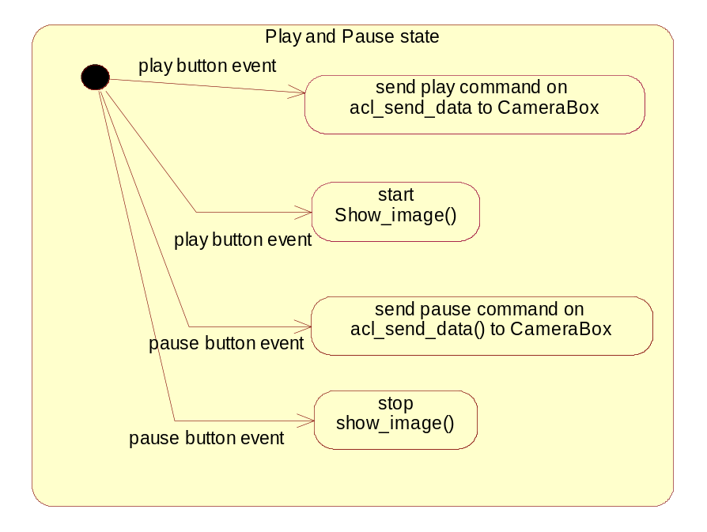

รูปที่ 3-36 Play and Pause state ของโปรแกรมวิดีโอวิวเวอร์

- Show image state ของโปรแกรมวิดีโอวิวเวอร์
เป็นลำดับการทำงานการแสดงภาพวิดีโอบนโปรแกรมวิดีโอวิวเวอร์โดยจะทำงานหลังจากที่การสร้างคอนเน็กชันเสร็จเรียบร้อยแล้วและทำการเช็คว่าผู้ใช้ได้กดปุ่ม play หรือยัง เมื่อปุ่ม play ถูกกดแล้วคาเมร่าบ็อกซ์จะทำการส่งข้อมูลภาพวิดีโอมาให้โปรแกรมวิดีโอวิวเวอร์จากนั้นโปรแกรมวิดีโอวิวเวอร์จะนำข้อมูลภาพที่ได้มาแมปลงในออบเจ็กต์ภาพ RGB และทำการอัพเดตออกเจ็กต์อิมเมจเพื่อทำการแสดงภาพวิดีโอในปัจจุบัน โดยจะอัพเดตตลอดทุกครั้งที่มีการรับข้อมูลภาพเข้ามา (รูปที่3-37)

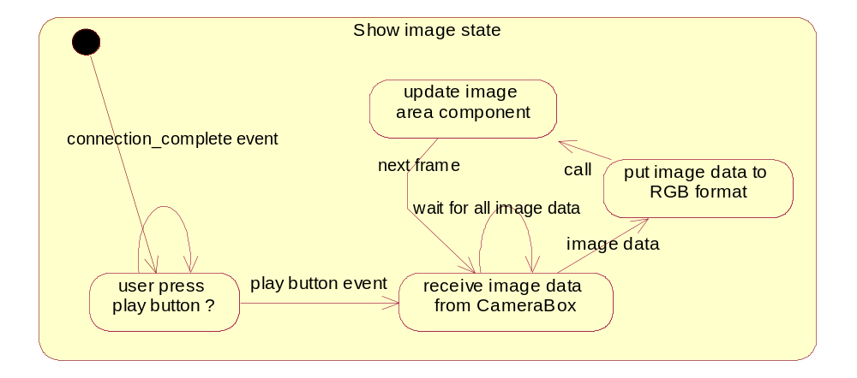

รูปที่ 3-37 Show image state ของโปรแกรมวิดีโอวิวเวอร์

- Setting state ของโปรแกรมวิดีโอวิวเวอร์
เป็นลำดับการทำงานในการกำหนดค่าต่างๆ ในการบันทึกภาพวิดีโอลงในไฟล์ โดยมีการกำหนดค่าดังนี้
  - กำหนดไดเรกทอรีที่ใช้บันทึกภาพ
  - กำหนดคุณภาพของภาพวิดีโอที่บันทึก
  - กำหนดอัตราเวลาในการบันทึก
โดยจะทำงานโดยการรอรับค่าอินพุตต่างๆ จากผู้ใช้ แล้วรอให้ผู้ใช้ยืนยันค่าโดยการกดปุ่ม Enter ซึ่งค่าการกำหนดเหล่านี้จะนำไปใช้ในสเตทการบันทึกภาพอีกที (รูปที่ 3-38)

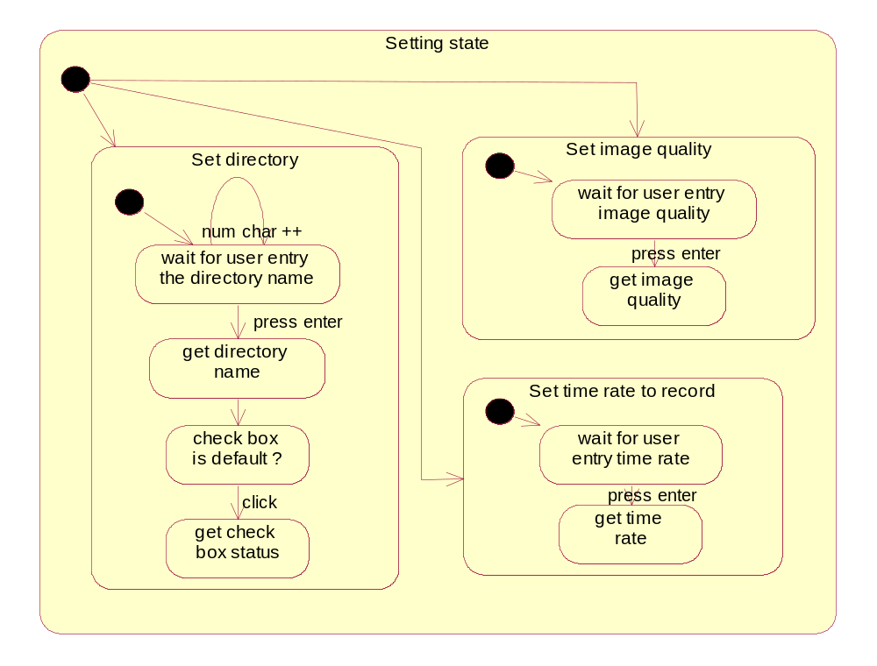
รูปที่ 3-38 Setting state ของโปรแกรมวิดีโอวิวเวอร์

- Record state ของโปรแกรมวิดีโอวิวเวอร์
เป็นลำดับการทำงานในการบันทึกภาพวิดีโอเป็นไฟล์รูปแบบ JPEG ลงในดิสก์ โดยจะทำการบันทึกโดยการนำเอาค่าคุณสมบัติต่างๆ ที่ได้กำหนดในสเตท Setting มาใช้ โดยจะมีการวนลูปทำการบันทึกตามค่าอัตราเวลา และบันทึกในคุณภาพที่ได้กำหนดไว้ ในไดเรกทอรีที่กำหนด (รูปที่ 3-39)

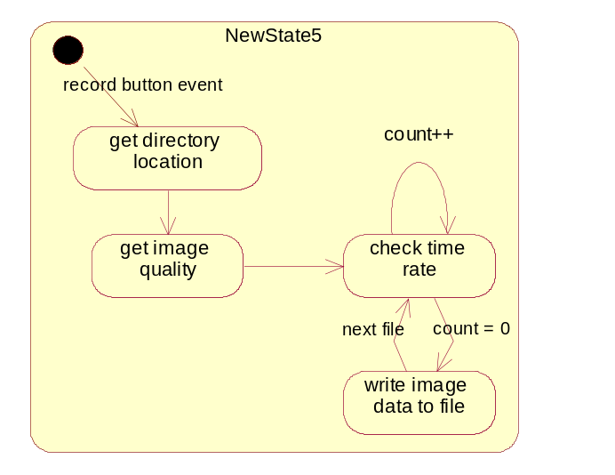

รูปที่ 3-39 Record state ของโปรแกรมวิดีโอวิวเวอร์

